新 书 推 荐

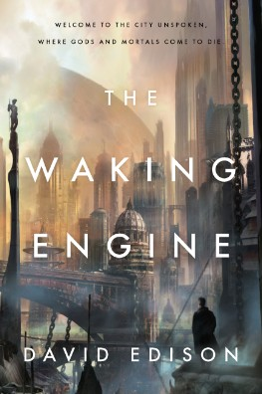
中文书名：《行路引擎》
英文书名：The Waking Engine
作 者：David Edison
出 版 社：Tor
代理公司：Loretta Barrett/ANA/Nicole
页 数：400页
出版时间：2014年2月
代理地区：中国大陆、台湾
审读资料：电子稿
类 型：奇幻小说

内容简介：

欢迎来到“不言之城（City Unspoken）”，这里是众神和人类的坟墓。

与众所周知的正好相反，死亡并不是终点，也不是通往灿烂来生的一个过渡阶段。死去的人只是在百万世界中的又一个世界里重新醒来，他们会在那个世界里活到再次死去，然后又在一个新的世界中醒来。所有人只会出生一次，但是死亡无数次……直到他们最终来到这座“不言之城”，在这里可以找到通往真正死亡的大门。

旅行者和朝圣者都会来到这座城市，凶残的贵族、幻化成各种形状的众神、残酷成性的公主、不朽的妓女与王后，被俘虏的天使、凶猛的丧尸男孩和阴森女孩以及一个非常困惑的纽约人所在的地方。

曼哈顿的末世，库伯（Cooper）发现自己身处一座非同往日的城市里。通往真正死亡的大门不起作用了，所以这座城市的将死之人越积越多，充斥着一条条拜占庭式的街道和小巷……蔓延的疯狂眼看就要吞没整个虚空。

想象力丰富，戴维·艾迪森的《行路引擎》（Waking Engine）是才华横溢的新作家创作的一本惊人处女作。

作者简介：

戴维·艾迪森（David Edison）是GayGamer.net的合作创始人，这是面对LGBQT玩家的第一个电视游戏的网站与社区。《行路引擎》（THE WAKING ENGINE）是他的第一本小说。

媒体评价：

如果死亡只是一段旅程的第一站，那么旅程的终点便是“不言之城”。对这个虚拟空间里的大多数灵魂来说，他们仅仅出生了一次，却死亡了无数次，而“不言之城”是通往真正死亡的大门。库伯（Cooper）一个来自纽约的摸不着头脑的人，偶然一次在“不言之城”醒来，当时，通往死亡的大门已经不起作用了，而很多人都认为他可能是到达不死之地的关键所在。但是，这座城市是个危险的地方，到处是不死之身的吸血鬼、古代的皇后、堕落天使和凌虐成性的精灵。库伯挑选了几个盟友，也面对着一些敌人，但是他必须找到自己力量，否则就会变成别人施虐的爪牙。总的来说，这本处女作奇幻小说是一个充满了想象力、黑暗欲望的喧闹的梦，类似于柴纳·米耶维尔（China Miéville）所写的拜占庭风格、蒸汽朋克影响下的城市掠影。
----《图书馆新闻》（Library Journal）

谢谢您的阅读！
请将反馈信息发至：齐梦涵（Nicole Qi）
安德鲁·纳伯格联合国际有限公司北京代表处
北京市海淀区中关村大街甲59号中国人民大学文化大厦1705室
邮编：100872
电话：15810294174
传真：010-82504200
Email：Nicole@nurnberg.com.cn
网址：http://www.nurnberg.com.cn
微博：http://weibo.com/nurnberg
豆瓣小站：http://site.douban.com/110577/

